Лабораторная работа №2  Синтез управляющих автоматов. Сопряжение управляющих и операционных автоматов для получения цифрового автомата. Вариант 3.6 | ФИО | Кудимов Я.Ф.
 | Группа | ИВТ-360
 | Дата выполнения
 | Преподаватель
 | Отчёт
Цель работы: реализовать управляющий автомат и объединить его с операционным автоматом (вариант 3.6) в единый цифровой автомат, обеспечив автоматическую генерацию сигналов Load, Add, ShiftR по сигналу Start.

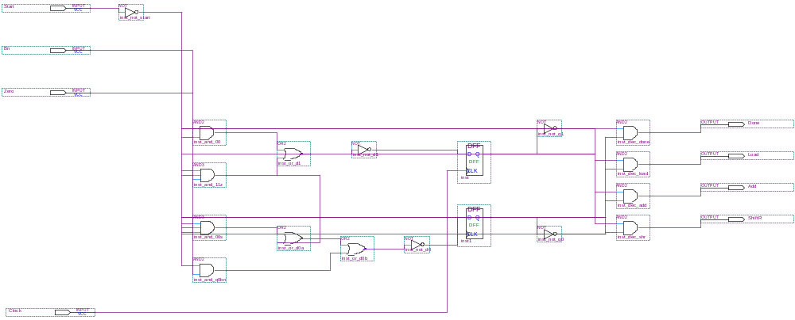
Рисунок 1 – Принципиальная схема управляющего автомата

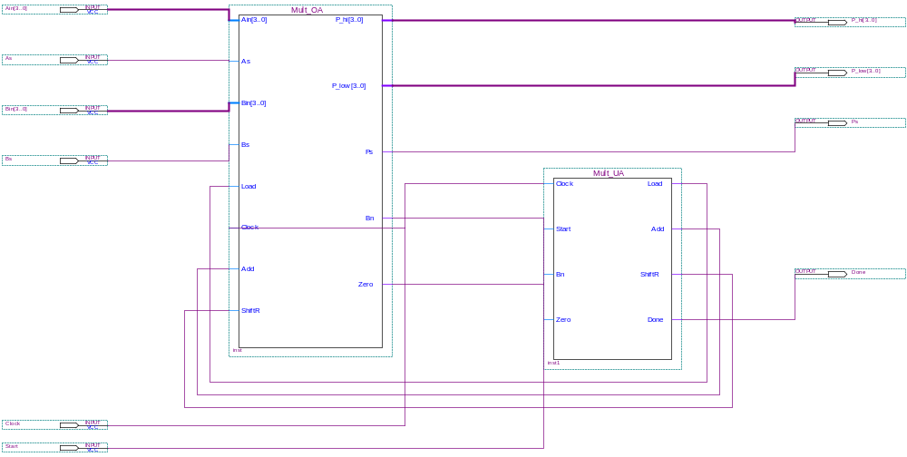
Рисунок 2 – Схема сопряжения операционного и управляющего автоматов (цифровой автомат в целом)

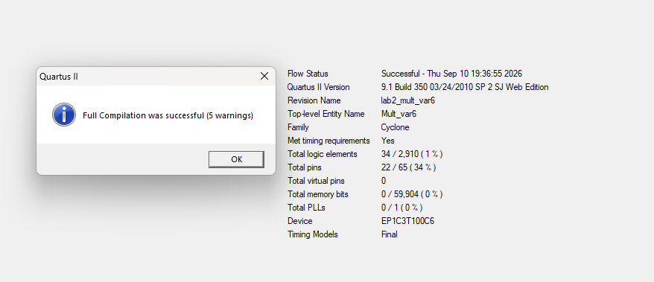
Рисунок 3 – Результат компиляции проекта
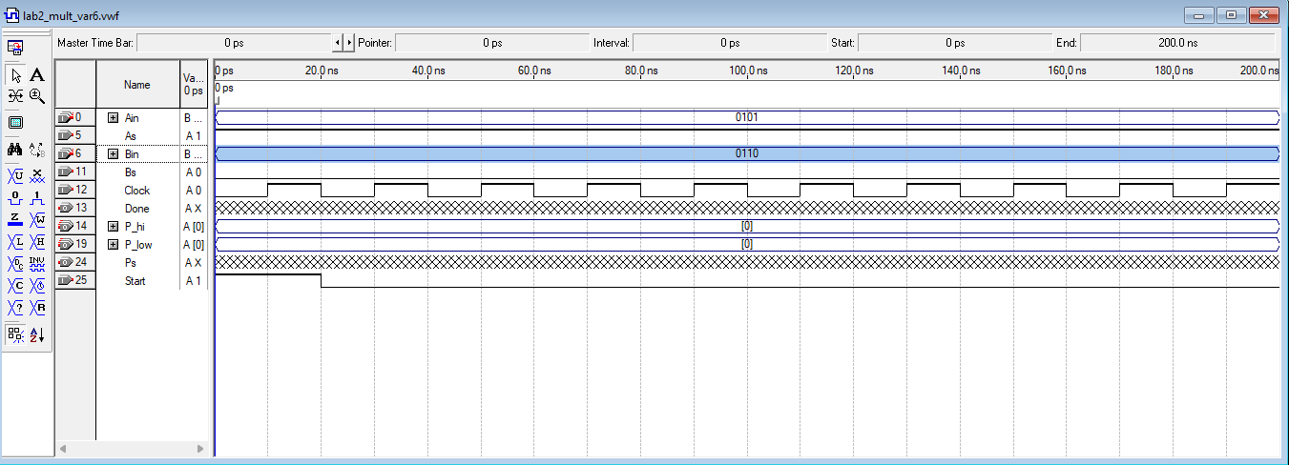
Рисунок 4 – Временная диаграмма до запуска моделирования
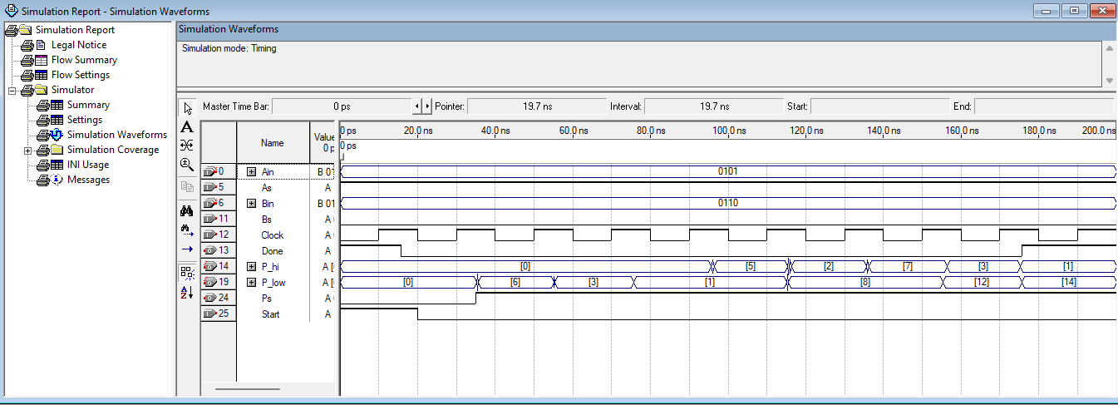
Рисунок 5 – Временная диаграмма после моделирования, пример 1
(−5/16)×(6/16)=−30/256

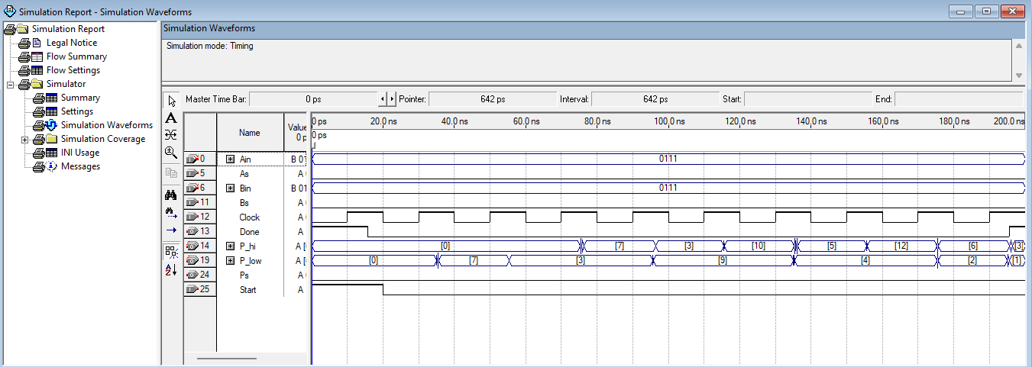
Рисунок 6 – Временная диаграмма после моделирования, пример 2

+7/16 + 7/16 = +49/256

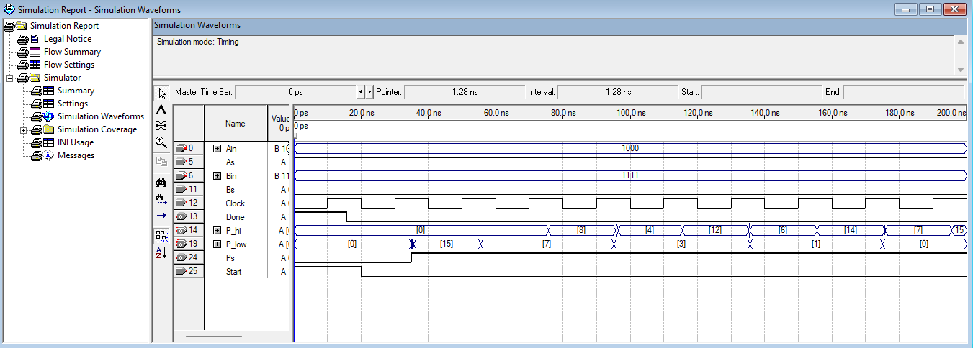
Рисунок 7 – Временная диаграмма после моделирования, пример 3

−8/16 + 15/16 = −120/256

